
来练体育公司介绍
公司介绍：
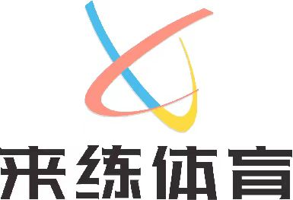
来练体育（沈阳市来练体育发展有限公司，以下简称来练体育），是一家已体育培训为基础（现开设篮球，羽毛球项目），兼顾球馆运营，赛事策划，体育旅游为一体的创业型体育公司。
自成立以来，我们秉承客户第一，让体育融入生活的经营理念，致力于打造专业的教练团队，标准化的教学体系，同时构建完善的学员成长档案，让每一位员工在这里得到提升，让每一个学员在这里得到成长。
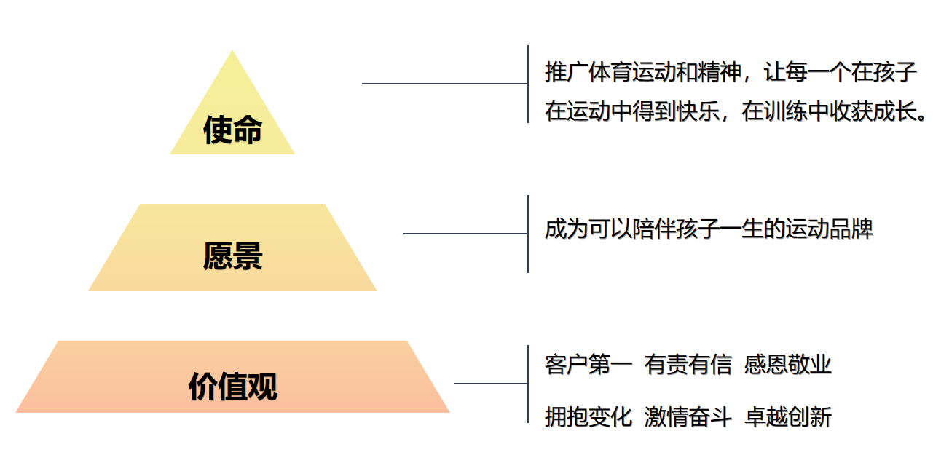
图 1 来练体育企业文化

项目介绍：
1.2.1主营项目
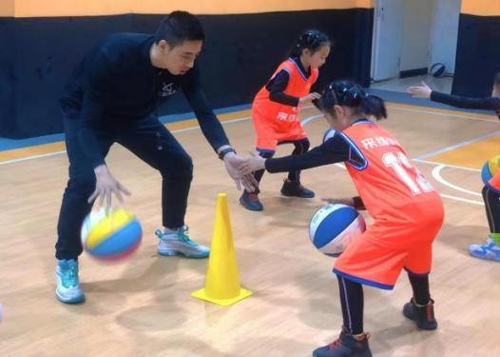
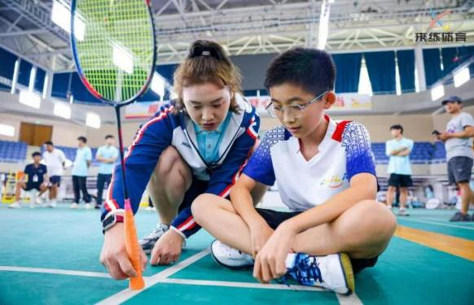
青少儿篮球培训、青少儿羽毛球培训

图示 来练体育 课堂瞬间
1.2.2附加优势
- 沈阳国家体育总局官方合作考证机构
- 有自主举办羽毛球大型赛事的能力，且多次举办相关大赛
- 带领在籍学员进行外出游学、集训营

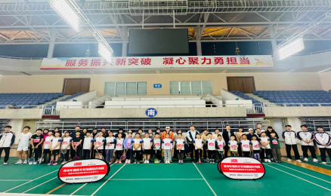
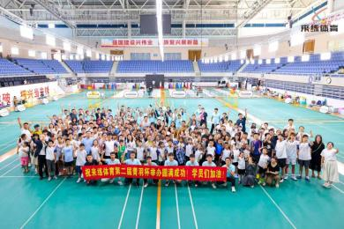
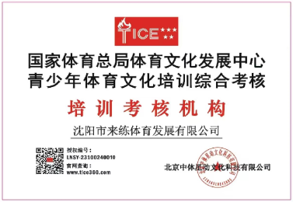
- 与沈阳内多所小学有授课合作及公益体育课进校园等

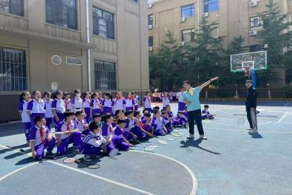
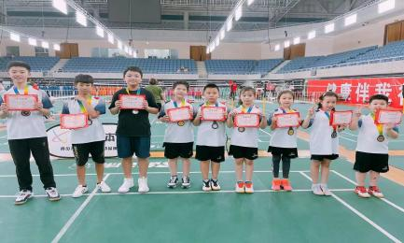
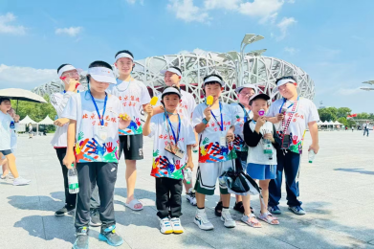

规模介绍：
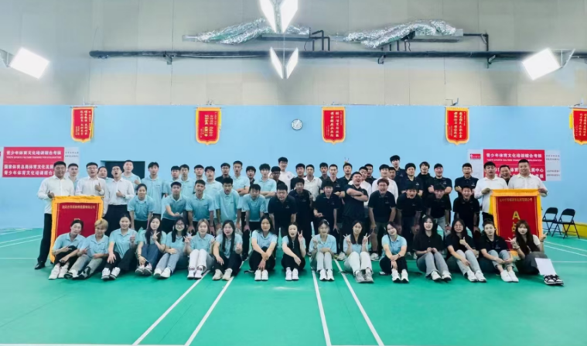
1.3.1公司人员规模

来练体育沈阳现分A，B战区
共计8支教练销售团队。人员
包含：项目经理、团队主管、
课程助教、 教练、销售老师等
1.3.2公司球馆规模及分布
来练体育沈阳现主营球馆共计9家。篮球校区4家、羽毛球校区5家。校区分布横跨浑南区、和平区、沈河区三大区。在籍学员人数2000+其中浑南学员量、企业知名度位居沈阳体培企业首位。当前新校区正在积极筹备当中 ... ...
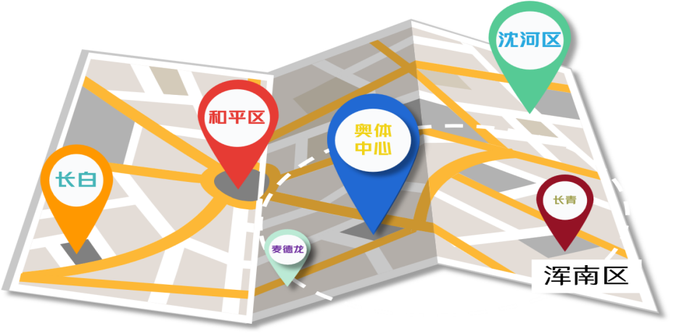
图 2 来练体育球馆分布地图
1.3.3球馆介绍
- 球馆照片—羽毛球馆
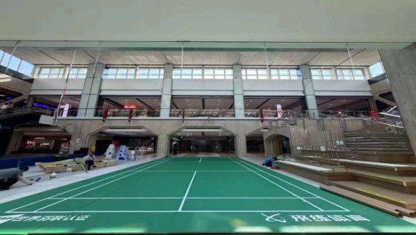
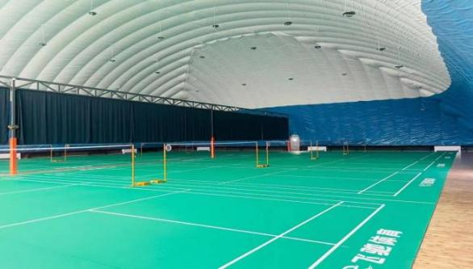
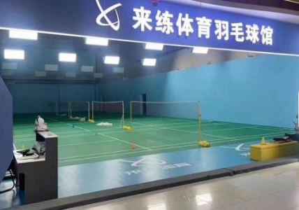
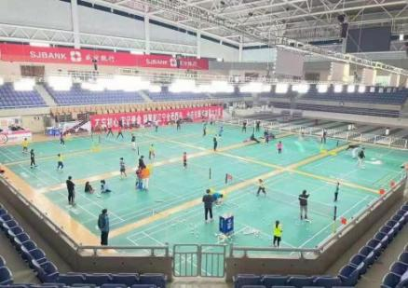
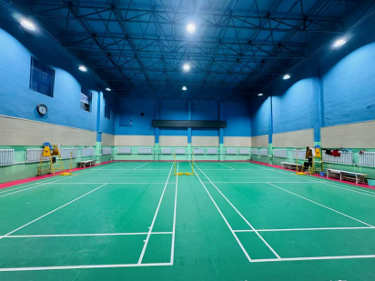

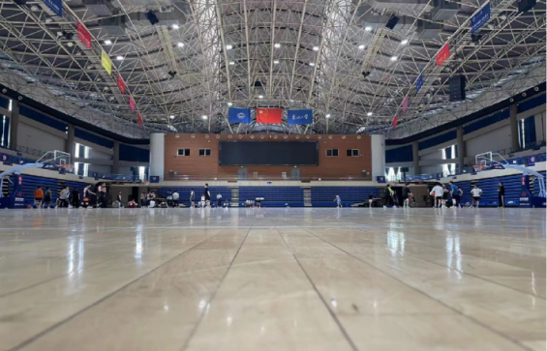
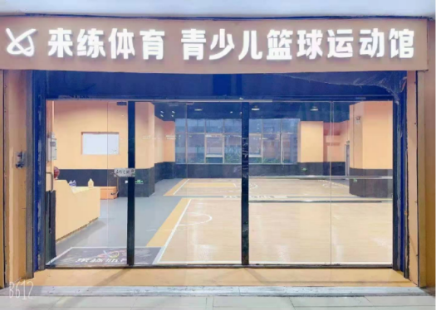
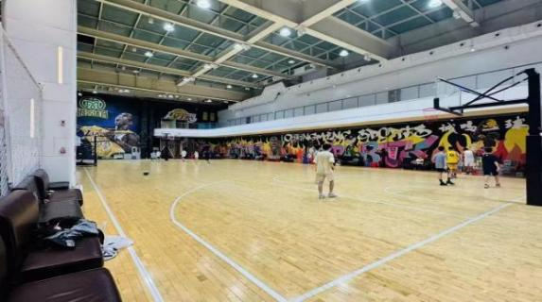
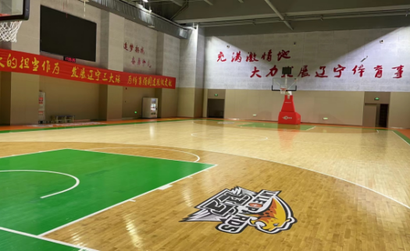
- 球馆照片—篮球馆
关于岗位
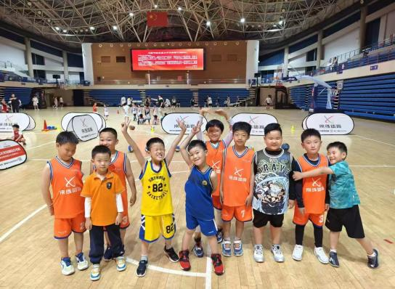
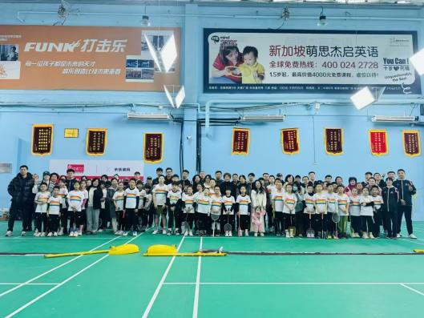
- 岗位介绍：篮球、羽毛球教练，课程助教，招生老师等


- 工作介绍：
1 教学对象：4—17 岁喜爱运动的少年儿童。
2 教学内容：少儿篮球/羽毛球兴趣培养课程。
3 工作内容：
①协助教练完成授课及球馆的维护与服务工作。
②配合事业部的业务，参与市场宣传及招生活动。
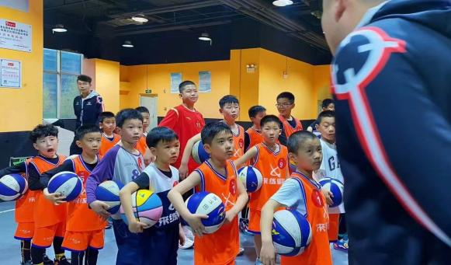
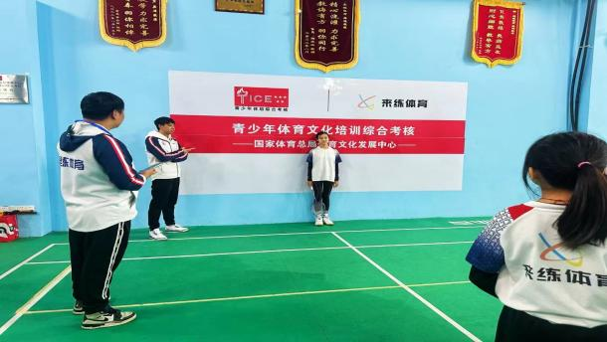

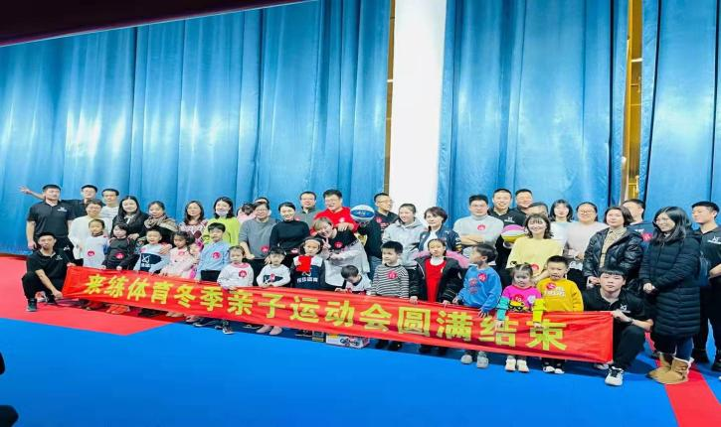
4 任职要求：
①全日制大专及以上学历；体育院校毕业、有一定的运动水平，或具备其他相关技能和条件者优先录用。
②热爱体育行业，爱好者亦可。
③沟通能力强，富有亲和力。善于与孩子、家长沟通。
④有强烈进取心，有抗压力。
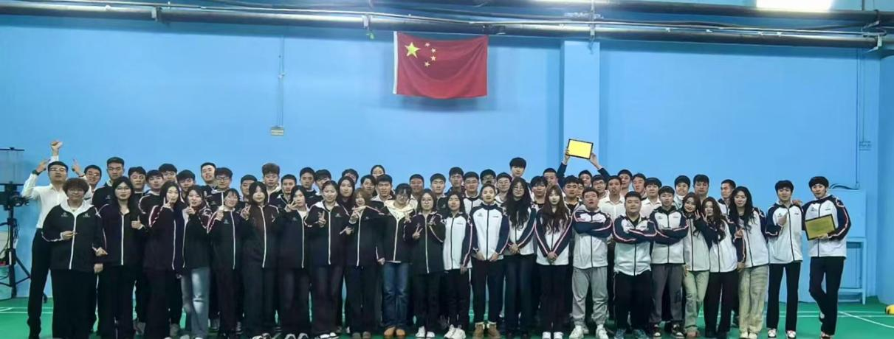
5 薪资待遇：
- 新人试用期薪资3000-3500元
- 正式工资=底薪+课时费+业绩提成+奖金+五险+年终奖等。
- 在职教练平均收入 7K-9K，两年以上教练员收入超万元。
- 全职教练首月薪资4000，转正后平均月薪7K+。
6 福利待遇：
6.1关注员工的个人提升：
- 每周三 教练员教学理论培训、工作日常培训
- 每周四 教练员教学实战训练、教练员素质考核
- 定期针对0基础的员工授课技能提升
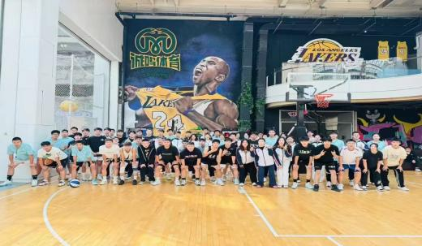
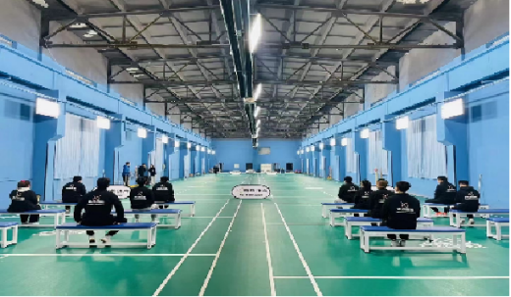
- 定期举办员工游学活动

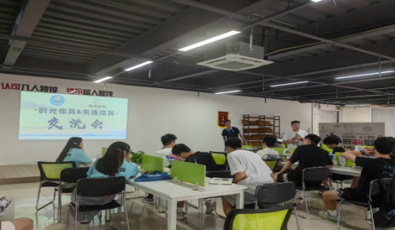
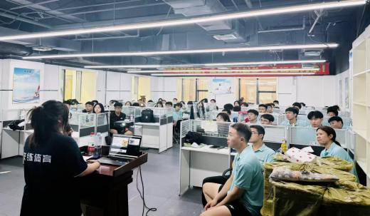

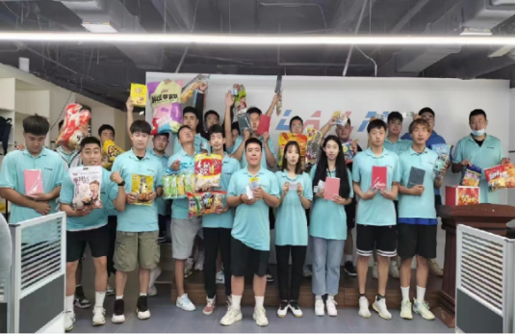
6.2在职员工入职周年福利：
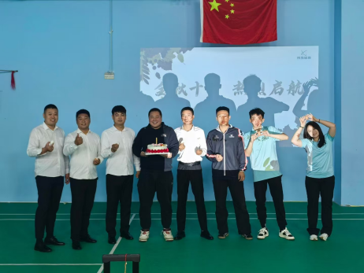

6.3定期团建活动：
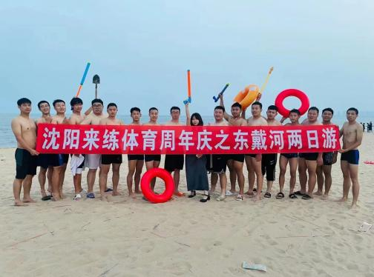
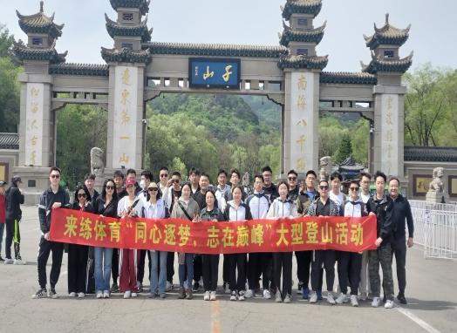
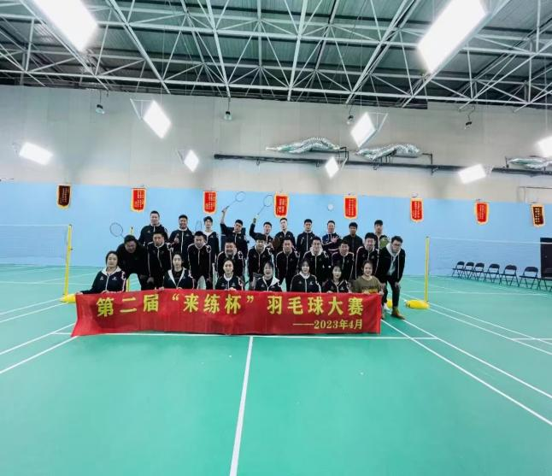
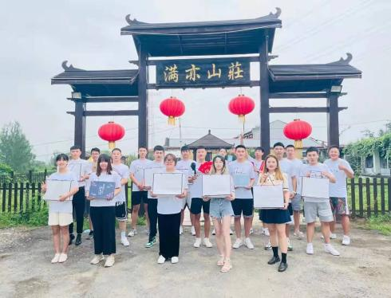
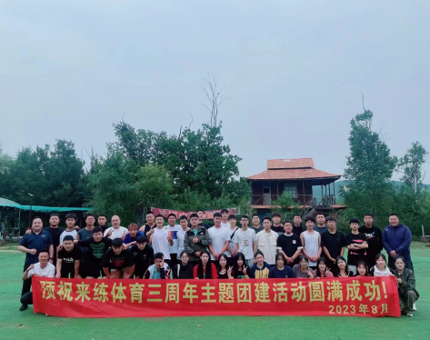
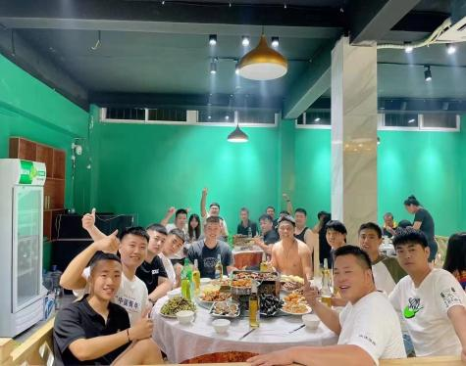

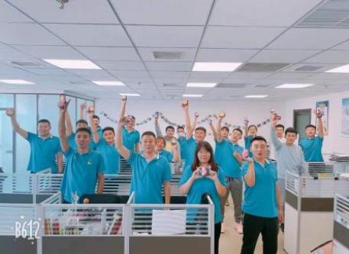
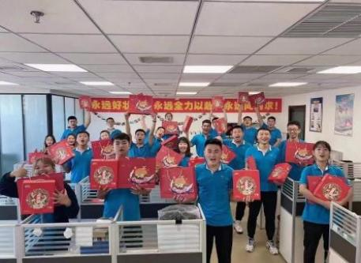
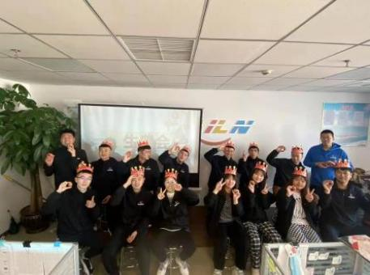
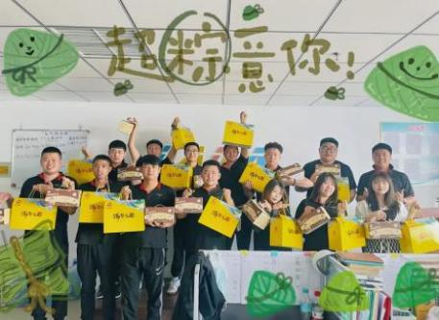
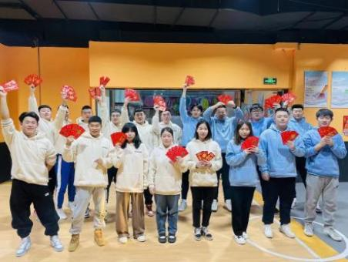
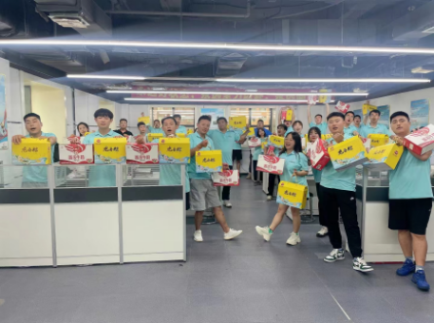
6.4节日福利：

—— 第三篇 加入我们 ——

相信看到这里，你对我们已经充满好奇了！
还等什么呢？快来面试吧，期待你收到简历、加入来练！
- 简历投递流程：
- 1：添加人事微信，注意备注姓名，电话。
- 2：添加后即可投递简历。
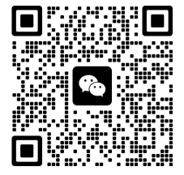
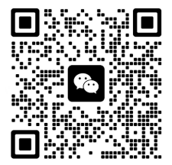
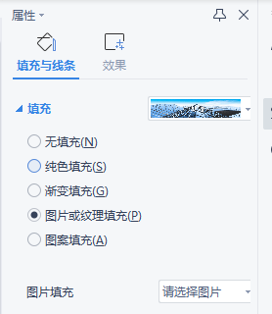
- 3：与人事约好时间即可参加一轮初试，通过后参加复试。
- 联系我们
电话：13840249476
微信：LLTY20200731ldx
地址：沈阳市 沈河区 华新国际大厦

